软件：

1）Python （<https://www.python.org/>）

|  |  |  |  |  |
| --- | --- | --- | --- | --- |
| [macOS 64-bit installer](https://www.python.org/ftp/python/3.8.6/python-3.8.6-macosx10.9.pkg) | Mac OS X | for OS X 10.9 and later | 68170127a953e7f12465c1798f0965b8 | 30464376 |

2）JUPYTER NOTEBOOK （<https://jupyter.org/>）

3）FFMPEG

3）

**Step 1:**

打开Terminal ：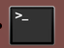

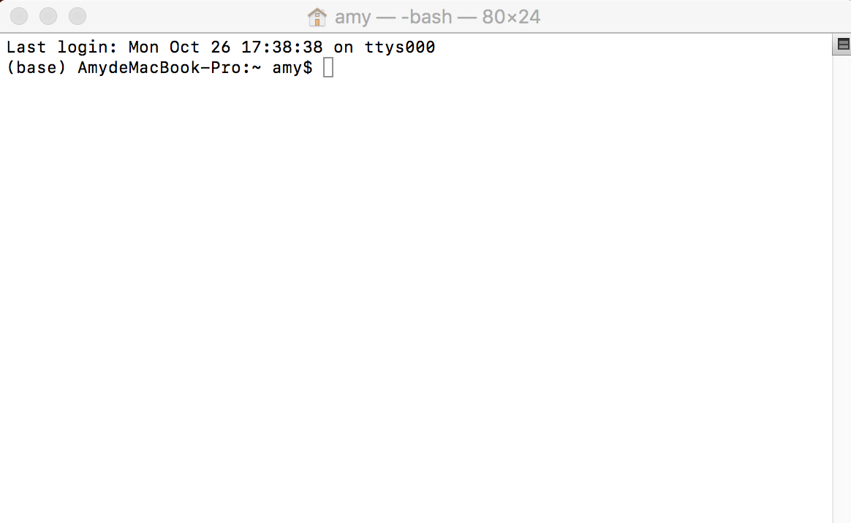

**Step 2:**

**输入**： cd desktop/video_downloader回车

再输入：jupyter notebook回车

出来一个窗口：

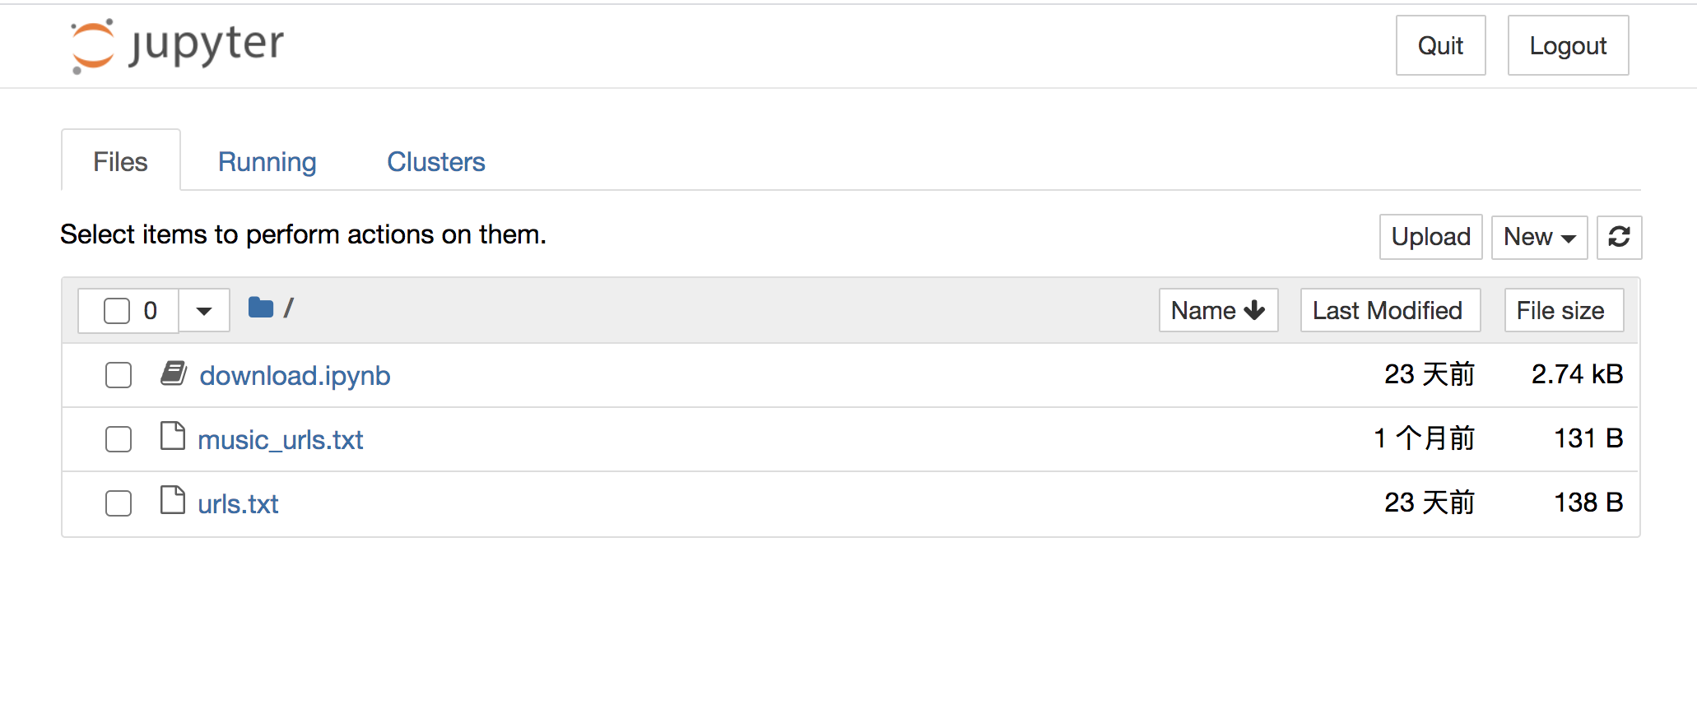

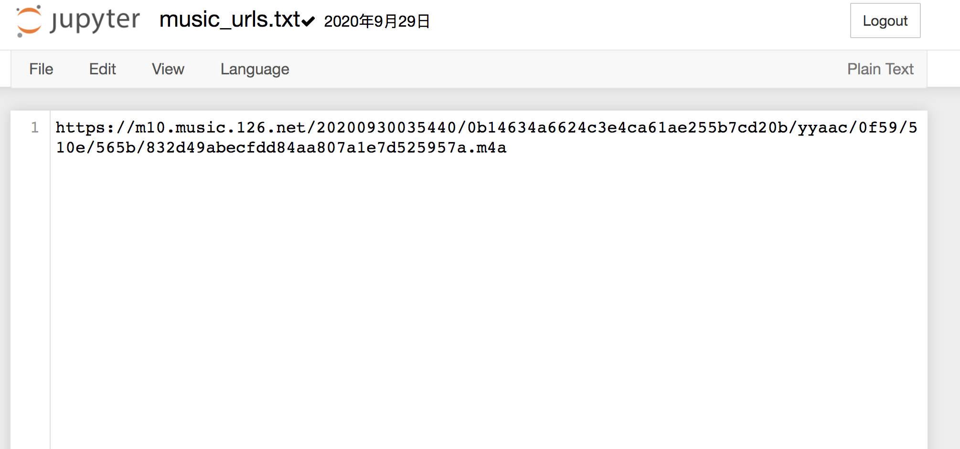

输入下载的网络连接即可

可一次输入多个，每个链接用回车相连。

**Step 3:**

找video 链接：右键-inspect / view page source

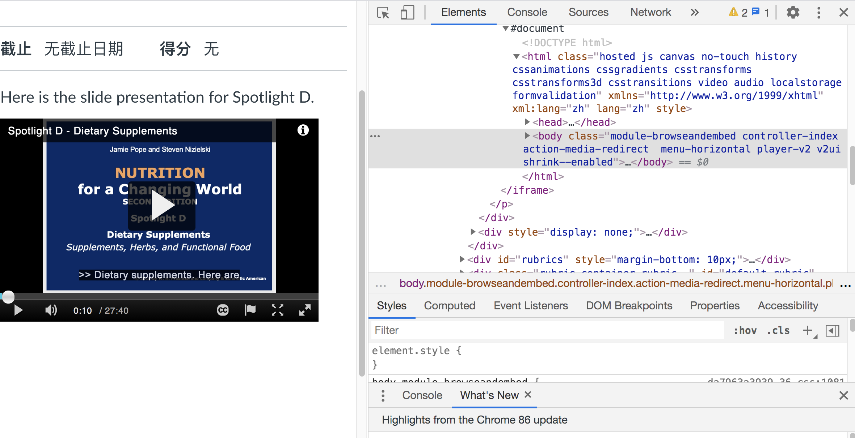



**点击Network**

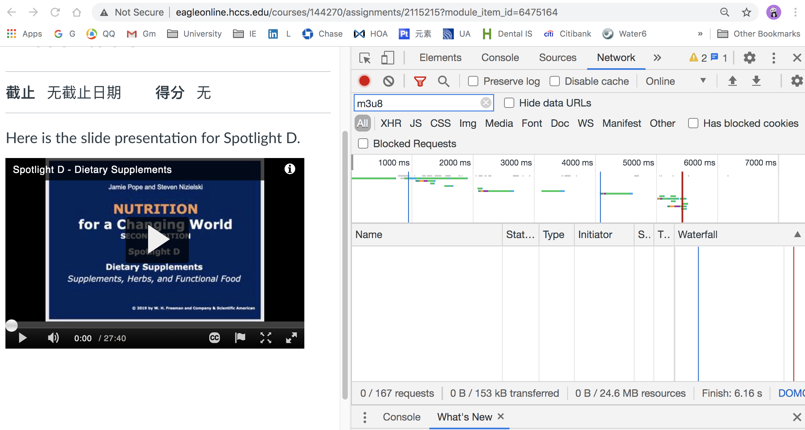



**搜索框输入 m3u8 / mp4 点左上角刷新网页，点击视频，右下脚框会出现多个结果。找出“XXX.m3u8”的文件；**



**如果有两个，选择文件比较大/文件链接时间比较长（看time 那一列）的那个。**

**右键选择该文件,出现一个文件列表，Copy-copy link address.粘贴到url.txt / music_url.txt, Command+S保存**

**Ex.**

**Step 4: 查找字幕**

**搜索框输入 srt 点左上角刷新网页，点击视频，右下脚框会出现多个结果。找出“XXX.srt”的文件；**



**Copy-copy link address.粘贴到subtitle_urls.txt, Command+S保存**

**Step 5: 字幕视频匹配-拖进去就行**

**回到主程序“download”（**[**http://localhost:8888/notebooks/download.ipynb**](http://localhost:8888/notebooks/download.ipynb)**）**

**点击shift+回车运行第一个框的程序**